Управление образования и молодежной политики администрации Тонкинского муниципального округа Нижегородской области
Муниципальное бюджетное общеобразовательное учреждение «Бердниковская основная школа»

Авторы работы:
Малоземова Екатерина Сергеевна – 15 лет
Номинация «Микология, лихенология, альгология»

Исследовательская работа
«Домашние грибы»

МБОУ «Бердниковская ОШ» 8 класс
Руководитель: Юфрякова Наталья
Владимировна- учитель биологии

Бердники
2025

Содержание.
Введение …………………………………………………………….……...……..3
1.Обзор литературы……………………………………………….……………6
1.1.Биология и экология грибов вешенка……………………………….……….6
1.2.Систематика гриба…………………………………………….………………7
1.3.Применение грибов в жизни человека……………………..………..………8
2.Методика исследования……………………………………….………………..9
2.1.Проведение эксперимента…………………………………….……..……….9
2.2.Применение гриба вешенки…………………………………….…………..10
Заключение……………………………………………………………………….11
Список литературы ……………………………………………….…………….12
Приложение 1 ……………. ……………………………………………………13
Приложение 2……………………………………………………………………14

ВВЕДЕНИЕ
Грибы — особое царство организмов, сочетающих признаки животных и растений. Грибы разнообразны по строению, среди них есть микроскопические формы, тела которых представлены одной или несколькими клетками, и более крупные организмы. В обиходе грибами обычно называют плодовые тела некоторых представителей царства грибов (шляпочных грибов). На дворе век современных технологий и массовых вырубок лесов. Скоро может случиться так, что природных ресурсов человеку может не хватить, и встанет вопрос как же обеспечить многомиллионное население нашей планеты свежими, натуральными продуктами питания.
Но наука не стоит на месте и разрабатывает новые технологии и способы закрыть брешь в этом вопросе. Такие технологии помогут выращивать растения прямо дома, и не важно город это будет или сельское поселение. Это может стать очень перспективным направлением особенно для городского населения. Очень удобно, когда растения такие как овощи, ягоды, зелень, грибы будут под рукой. Это не только удобно, но и экономно. Такая тема станет актуальной для перенаселенных территорий. Сокращение затрат позволяет снизить стоимость продукции, не говоря уже о том, что люди получают возможность есть свежие продукты.
По питательности они превосходят яйца, колбасу, бульон из них втрое калорийнее мясного. Лесные виды грибов имеют более высокую питательность, чем культивируемые, но у них есть ряд недостатков. Дикорастущих грибов с каждым годом становится все меньше, особенно вблизи больших городов. Их нельзя собирать около автомобильных дорог, мусорных свалок, вблизи железно-дорожного полотна, так как они как губка накапливают все ядовитые вещества. Даже опытные грибники иногда ошибаются при сборе, что очень опасно для здоровья. Люди решили культивировать грибы сами, потому что их можно выращивать круглый год, а также получать экологически чистый продукт.
Культивировать можно 22 вида съедобных грибов. Гриб вешенка обыкновенная вызывает большой интерес для выращивания. Вешенка очень вкусна и питательна. Она содержит все необходимые организму человека вещества (белки, жиры, минеральные соли, витамины), имеет низкую 4 калорийность, но даже в небольшом количестве вызывают чувство сытости. Белок вешенки лучше усваивается, чем белок других съедобных грибов. Наличие полезных веществ позволяет укрепить иммунитет и предотвратить различные заболевания. Употребление грибов обеспечивает организм биологически активными веществами и аминокислотами. Продукт не имеет токсического воздействия. Гриб вешенка - полностью съедобный и безопасный.
Актуальность работы. В Тонкинском округе не распространено выращивание вешенки для личного пользования в условия приусадебного участка. В своей работе мы хотим предложить технологию выращивания экологически чистой продукции – гриба вешенки на любом приусадебном участке без больших финансовых затрат.
Новизна. В работе описывается опыт по выращиванию вешенки по интенсивной технологии из готовой грибницы

Цель: исследовать возможность выращивания грибов вешенок в домашних условиях.
Задачи:
- собрать информацию о грибах вешенках,
- узнать о полезных свойствах грибов,
- изучить способы разведения вешенок,
- вырастить грибы одним из способов.
Объект исследования: грибы вешенки.
Предмет исследования: выращивание грибов вешенок в домашних условиях.
Методы исследования:
- изучение и обобщение информации;
- проведение эксперимента;
- наблюдение;
- анализ полученной информации

Актуальность проблемы:
В наше время, когда проблема экологически чистого питания стоит особо остро, выращивание грибов может помочь в её решении. А также в связи с развитием генной инженерии, широкого использования консервантов, красителей и искусственных вкусовых добавок многие стали отдавать предпочтение свежим продуктам, а не законсервированным.Кроме этого всё большая часть населения отказывается от животной пищи, соблюдает пост, поэтому грибы могут быть хорошей заменой мясным продуктам.
Гипотеза: грибы вешенка можно разводить в домашних условиях.

- ОБЗОР ЛИТЕРАТУРЫ
1.1.Биология и экология грибов вешенка
Вешенка обыкновенная - один из наиболее популярных культивируемых съедобных грибов, обладающий прекрасными питательными свойствами, удивительным вкусом и ароматом.
Хорошо известны и лечебные свойства вешенки. Этот замечательный гриб выращивают практически во всех развитых странах мира. Благодаря простоте культивирования, Вы сможете сами получить экологически чистый урожай грибов. Этот гриб, растущий в природе на пнях, является близким родственником опят.
Высокие питательные качества позволяют грибам заменить в рационе человека до 50-60% мяса и мясопродуктов.
Ученые установили, что в грибах содержатся: белки, жиры, углеводы, фосфор, железо, Р, Ru, Мо, Со, Ni, Sn, Vа, Ва, Тi, РЬ, Аg, Zr.Грибы - превосходный источник витаминов. Из вешенки можно приготовить много вкусных блюд.
Вешенки обитают не только в лесах, но и в степях. Вешенка степная - ценный съедобный гриб с плотной, душистой белой мякотью. В европейской части России он встречается довольно редко, но в Средней Азии, предгорьях Тянь-Шаня и Памира этот гриб широко известен. Ее называют здесь белым грибом. Дикорастущие виды вешенки, такие как вешенка флоридская, широко распространены и за рубежом.
В настоящее время культивируется преимущественно вешенка устричная, хотя на территории России встречаются 7 видов вешенки - из них только 5 съедобных .
Вешенка устричная считается самым ценным видом. Это мясистый гриб, имеющий приятный грибной запах и красивый внешний вид. Шляпка у него обычно темно-серая, иногда с фиолетовым, голубоватым или коричневатым оттенком. Пластинки серовато-белые, в сухую погоду - желтоватые, набегающие на короткую толстую ножку.
Дикорастущая вешенка устричная по внешнему виду и качествам не отличается от культурной. Она растет почти на всех лиственных породах, предпочитая осину, тополь и иву. Плодоносит вешенка устричная все лето, но особенно обильно поздно осенью – с последней декады сентября до морозов.

  - Систематика гриба
Вешенка обыкновенная, или устричная— Pleurotus ostreatus (Fr.) Kumm
Надцарство: Эукариоты – Eucaryota
Царство: Грибы – Fungi
Отдел: Настоящие грибы – Eumycota
Класс: Базидиальные – Basidiomycetes
Порядок: Агариковые – Agaricales
Семейство: Трихоломовые – Tricholomtaceae
Род: Вешенка – Pleurotus
Вид: Вешенка обыкновенная - Pleurotus ostreatus
Существует два метода выращивания вешенок: интенсивный и экстенсивный Интенсивный заимствован у промышленности и может быть адаптирован для домашнего культивирования грибов. Он позволяет собрать первый урожай через 2 месяца после закладки в любое время года. Экстенсивный способ приближен к естественным условиям, и позволит вырастить вешенку даже в саду. Он требует меньших затрат, но плодоносит только в грибной сезон, зато может давать вешенки в течение нескольких лет.
Из источников сети Интернет я узнала, что в домашних условиях удобно выращивать вешанки:
- на брёвнышках;
- в коробках из-под молока;
- в банках;
- и даже в полиэтиленовых пакетах.
Из всех способов выращивания грибов вешенок, мне больше всего понравился вариант с полиэтиленовыми пакетами.

  - Применение грибов в жизни человека

Грибы могут стать заменой различных материалов и изделий, например:
- Пластиковых материалов. Из мицелия (вегетативного тела гриба) создают материалы, которые функционально не уступают пластику, но оказываются в разы экологичнее.
- Искусственной кожи.
- Строительных компонентов. Грибы могут использоваться в качестве заменителей мягкого пенопласта, кирпичей, древесностружечных плит, электрических плат, огнестойкой изоляции и предметов домашнего обихода.
- Аналогов животной пищи. На основе грибов можно производить продукты, которые требуют минимальной обработки и по текстуре напоминают нарезанное мясо.
- Загрязнений окружающей среды. Грибы используют для очистки почвы и воды, делая из мицелия тончайшие фильтры. Также грибы могут переваривать различные отходы, например, сигаретные окурки.

- МЕТОДИКА ИССЛЕДОВАНИЯ
2.1.Проведение эксперимента.
Работу начали с подготовки субстрата. Взяли солому, положили в кастрюлю, залили горячей водой. Добавили 1 ложку гашенной извести, 600 г. шелухи от семечек, 200 г. овса и 10 г. сухих дрожжей. Всё это варили 2 часа, слили воду и охладили до комнатной температуры. Перемешали с землей в пропорции 2 к 1. Набили пакеты плотно субстратом, завязали. На пакетах сделали надрезы 2 на 2 см, в них поместили мицелий (мицелий (грибница) —тело грибов, состоящее из тонких разветвлённых нитей).Его мы купили в магазине. Надрезы заклеиваем скотчем. Пакеты ставим в тёплое место (18 – 20 градусов) на 3 недели для прорастания мицелия. Через 3 недели пакеты ставим в прохладное проветриваемое место (12-15 градусов). В местах, где начали появляться вешенки снимаем скотч. Приложение 1.
Результаты исследования заносила в таблицу:
№ | Стадии выращивания гриба | Дата
1. | Посев мицелия. | 15.02.2025
2. | Прорастание мицелия. | 20.03.2025
3. | Помещение в холодильник | 21.03-22.03.2025
4. | Появление первых плодовых тел. | 10.04.2025
5. | Первый сбор грибов. | 17.04.2025

В продолжении исследовательской работы, я хочу получить свой мицелий и использовать его при других способах разведения грибов.

2.2.Применение гриба вешенки
Вешенки применяют в разных областях, например:
- Кулинарное использование. Вешенки отваривают, жарят, маринуют, сушат, добавляют в салаты и соусы. Подготовленные грибы используют как начинку для пирогов, в супах, салатах, подают как самостоятельное блюдо. Я подобрала несколько рецептов блюд, куда можно применить наш урожай. Приложение 2
- Лечебное применение. Вешенки содержат большое количество растительной клетчатки, которая удаляет из организма «плохой» холестерин и стимулирует пищеварение. Также в их состав входят витамины А, С, Е, Д, группы В и микроэлементы, необходимые организму. Вешенки могут применяться для лечения и профилактики атеросклероза, гипертонии.
- Использование в экологии. Вешенки приносят пользу лесу, разлагая мёртвую древесину и возвращая жизненно важные элементы и минералы в экосистему.

ЗАКЛЮЧЕНИЕ
В ходе работы я пришла к следующим выводам:
- Собрав материал о грибах я выяснила, что грибы экологически чистый, полезный, вкусный гриб вешенку можно разводить в домашних условиях.
- Можно выбрать любой из способов выращивания вешенок. Их несколько и каждый желающий сможет подобрать для себя удобный.
- Сырьё (поленья, солома, опилки) недорогое.
- Грибы вырастают быстро, и могут стать хорошей заменой
- Сам процесс очень занимательный.И у меня действительно получилось вырастить грибы.
Поэтому советую всем заняться этим интересным и полезным делом.

СПИСОК ЛИТЕРАТУРЫ
  - Д.И. Трайтака. «Биология. Справочные материалы.»
«Просвещение», М., 1988 г.
  - Н. Ярошенко «Азбука природы», «Ридерз Дайджест», М., 1997г.
  - Ф.М. Баканина, Б.И. Фридман, «Поветлужье. Природа, население, хозяйство, экология»
  - О.Б. Дараков «Грибной огород.Справочник», «Ресурс» М.,1994 г
  - https://ecoportal.info/griby-veshenki/
  - https://www.domrastenia.com/gribi/kak-virastit-veshenki-v-domashnich-usloviyach
  - https://ru.wikipedia.org/wiki/Вёшенка_обыкновенная

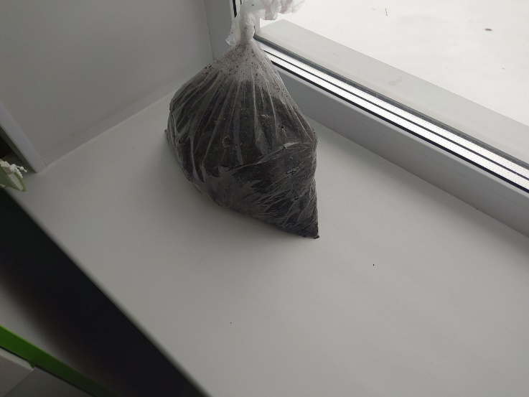
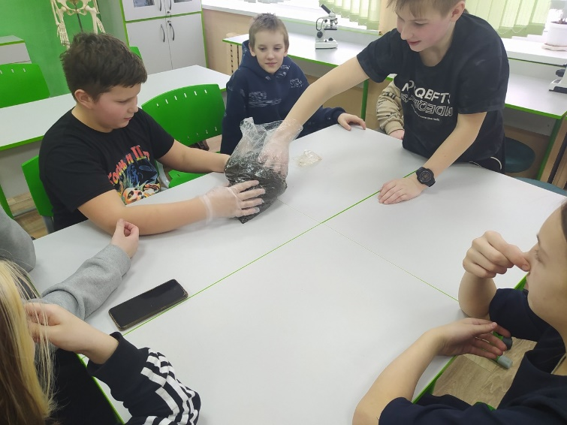
ПРИЛОЖЕНИЕ 1
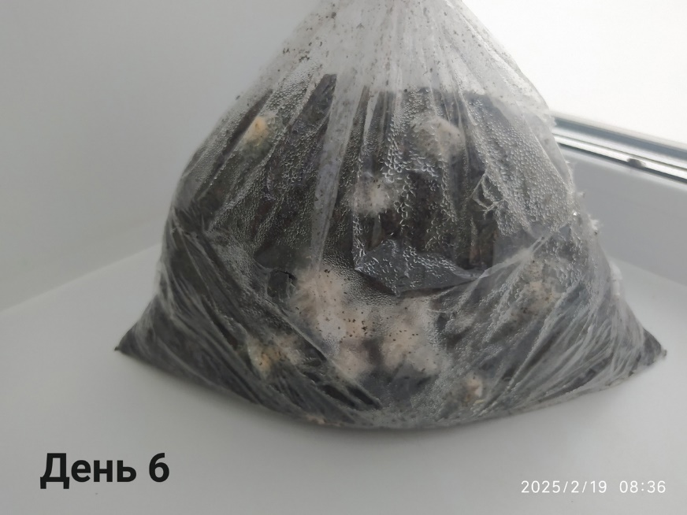
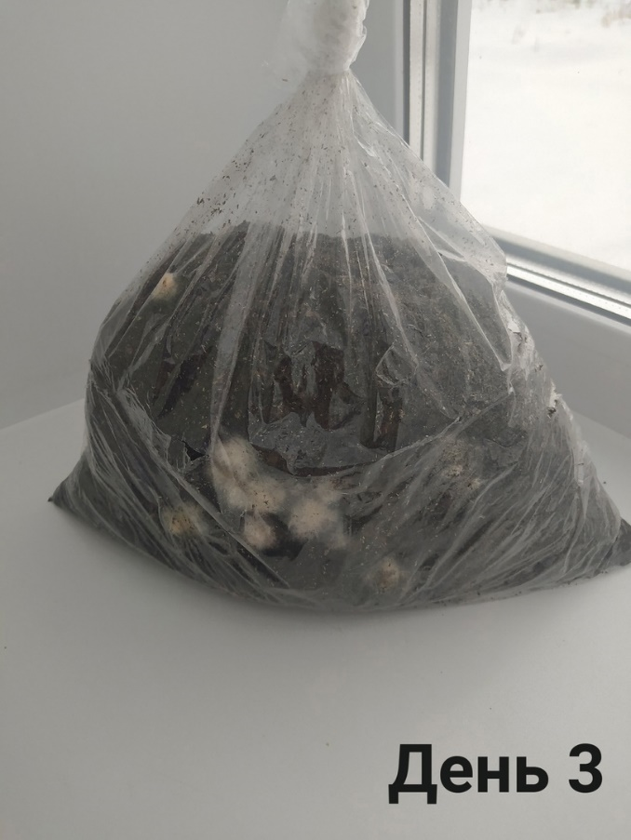

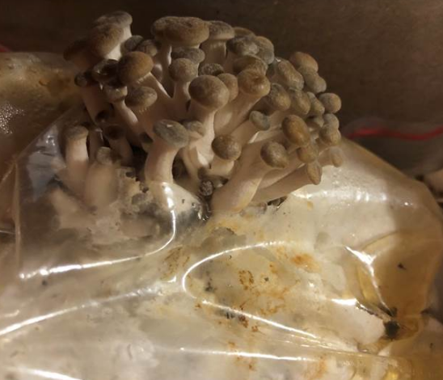

ПРИЛОЖЕНИЕ 2.
Блюда из вешенки:
Жульен
300 г отварного куриного мяса,
200 г жареных грибов,
1 стакан грибного бульона или молока,
2 ст.л. сливочного масла,
1 ст. л. муки,
1 стакан сметаны,
1 ст. л тертого сыра, соль.
Соус: муку обжарить, добавить сливочное масло, влить бульон или молоко, довести до кипения, смешать со сметаной.
Мясо порезать соломкой, смешать с грибами, залить соусом, выложить в судок, посыпать тертым сыром, запечь в духовке 10-15 минут.
Рисовый салат с вешенками
2 стакана рассыпчатого отварного риса,
1 стакана маринованных или отварных вешенок,
2 вареных яйца,
зеленый или репчатый лук,
петрушка,
майонез, соль по вкусу.
Икра из вешенок
(можно использовать как начинку для картофельных или мясных котлет)
300 г отварных вешенок,
3-4 луковицы,
растительноемасло, соль.
Лук обжарить на растительном масле, прокрутить с грибами через мясорубку, все вместе припустить под крышкой. Можно добавить по вкусу майонез или уксус.
